附件
消费品召回计划
生产者名称 | 汕头市澄海区班客玩具厂
产品名称 | 益智音乐玩具
品牌 | 班客玩具
涉及数量 | 144只
型号/规格 | 0507A
生产起止日期 | 2025年4月11日
生产批号/批次 | 2190
产品描述及外观照片 | 儿童玩具手机装上两粒七号电池可以播放音乐，轻按转换键再按按键播放数字。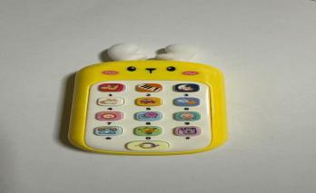
存在的缺陷 | 玩具产生的连续声音过大。
可能导致的后果 | 可能会导致儿童的听力受到慢性伤害。
避免损害发生的应急处置方式 | 消费者立即暂停使用有缺陷的产品，联系公司或者经销商进行处理。
具体召回措施 | 1.通知销售商立即停止销售缺陷产品。  2.在本工厂及销售店铺发布召回公告。  3.联系消费者告知召回事宜，接受消费者咨询，为消费者提供免费更换或退货等服务。
召回负责机构 | 汕头市澄海区班客玩具厂
召回联系方式 | 联系电话：0754-83331230
召回进度安排 | 集中召回时间计划在2026年4月20日至2026年7月19日。（具体以实际进度安排为准）
其他需要报告的内容 | 无。
其他信息 | 相关用户也可以登录汕头市市场监督管理局网站“政务公开—重点领域信息公开—产品质量信息”栏目，或拨打汕头市市场监督管理局缺陷产品召回工作联系电话（0754—88545860）了解更多信息。

